土耳其全景10日之旅（J2）
出发日期： 4月27日 成团人数：36人 价格：8999元/人（不含小费）
报名联系方式：王玉颖15201481856/黄倩13811408570

轻松飞——惬意且周全，旅途体验从飞开始
▼ 赶路，不是真正的旅行 搭乘阿塞拜疆航空 经石油城巴库转机飞往土耳其。阿塞拜疆航空公司是独联体国家、中东和欧洲地区的重要纽带，至今已安全执飞土耳其航线24年，选用机型均为大中型、超长航距的宽体客机波音767、空客A340-500等。土耳其2段内陆飞，节省长时间拉车，观赏更多经典景点。
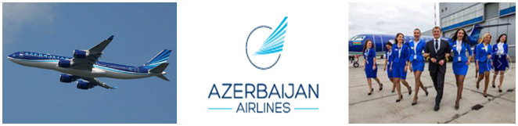
美丽屋——崖穴与泉海，自然之风扑面而来
▼卧眠，暖若故乡的温床。全程升级精选五星酒店住宿，尊享舒适旅程，2晚海滨度假酒店（1晚爱琴海、1晚地中海）；1晚温泉酒店；升级1晚特色洞穴酒店（如遇卡帕多起亚入住洞穴酒店，洞穴酒店为当地特色酒店，酒店均不挂星）；伊斯坦布尔五星级酒店，更多时间领略千年帝都的风韵。
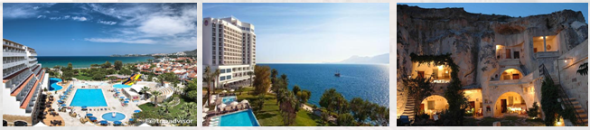

逍遥游——深邃而舒缓，放纵行者的歌声
▼ 游船，飞瀑装点的梦幻。乘游船出海，观赏杜登瀑布直泻大海的壮观景象。幸运的话还可以在船上与美丽的彩虹、瀑布合影（此为我社赠送项目，如由于客观原因或客人自身原因造成不能正常安排此项目，不涉及任何退费问题。到目前为止，该线路所有团队均正常安排了此项目）
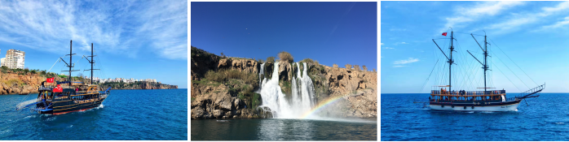
▼温泉，彻透身心的舒展。棉花堡入住温泉酒店，免费享受室内外温泉设施。棉花堡温泉有上千年历史，自古即为皇室疗养圣地。泉水富含钙、镁等矿物质，佣有保健、美容、护肤、疗养之功效，可以使您解除病痛，消除疲劳，焕发青春活力
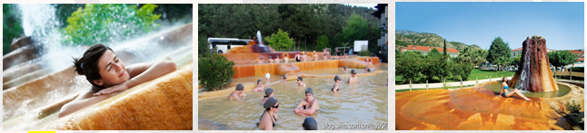
▼ 赏花，遇见别样的年华。伊斯坦布尔城市之花是郁金香，每年的4-5月都会举行“郁金香节”，整个城市都被各种郁金香装扮一新。公园、花园、路旁、广场和市民的庭院中布满花香，成为伊斯坦布尔春天最靓丽的一道风景。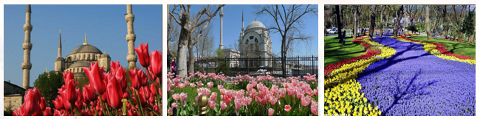
▼读城，感受大地的呼吸。遍访六大名城，深度游览、不留遗憾。联合国教科文组织（UNESCO) 评定的世界遗产【格莱梅-卡帕多奇亚石窟遗址】【希拉波利斯-帕姆卡莱】【伊斯坦布尔旧城区】。让我们牵手去看海【爱琴海】、【地中海】
万城之王【伊斯坦布尔】---千年的亚欧之都,厚重的岁月痕迹与新鲜的时代气息交织
自然奇迹【卡帕多奇亚】---火山喷发与风化雕琢的地貌，恍若外星球的地理奇观
蓝海明珠【安塔利亚】---依山傍海，葱郁笼罩的地中海海滨花园，阳光海岸心旷神怡
温泉胜地【帕姆卡莱】---棉花堡，延续千年的温泉度假胜地，置身洁白的童话世界
玲珑鸟岛【库萨达斯】---又名鸟岛，优美的爱琴海港口小镇，海湾碧海银波，蔚为壮观
帝国遗迹【以弗所】---保存最完整的罗马古城露天遗址，罗马帝国恢弘气势的完美再现

▼ 咀嚼，留给舌尖的回忆。美食全面升级：中式桌餐八菜一汤，搭配【酒店自助】和【当地餐】，特别升级土耳其特色美食品【土耳其烤肉】、【土耳其烤鱼】，卡帕多奇亚【洞穴餐厅瓦罐餐】，满足您对世界四大美食之一的土餐的最大好奇心。
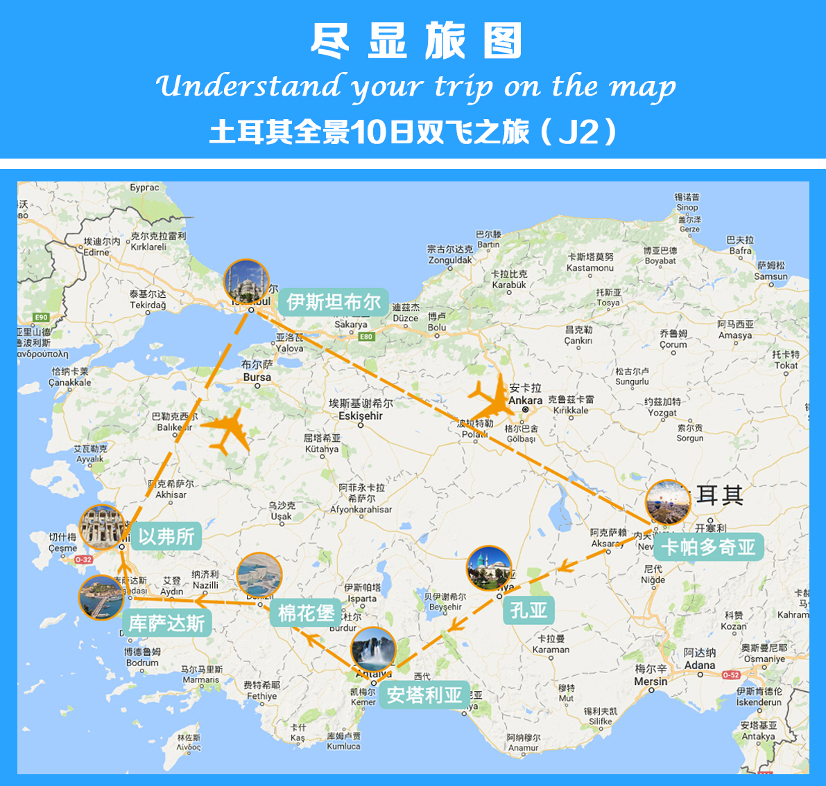

日期 | 行 程 | 游览 内 容 | 餐 | 住宿
D1  4月27日  （周六） | 北京 | - 当天于北京首都机场二号航站楼指定地点集合  - 办理登机手续及托运行李  - 次日凌晨搭乘阿塞拜疆航空公司航班经巴库转机飞往伊斯坦布尔 | XXX | 飞机上
D1  4月27日  （周六） | 北京 | 温馨提示：持护照原件办理登机手续 | XXX | 飞机上
D2  4月28日  （周日） | 北京巴库  伊斯坦布尔 | 航班信息：J2 068PEK GYD（0115/0515）飞行时间：约8小时  J2 075GYDIST（0845/1050）飞行时间：约3小时5分钟  - 抵达后，导游机场接机  - 午餐  - 游览位于海峡沿岸的奥斯曼帝国时代的西式皇家宫殿-多玛巴切新皇宫（入内参观，约1小时），宫殿内陈列着许多当年皇族的豪华物品，其中最另人叹为观止的是建造在帝王房间内的高约36公尺的大圆顶；（周一周四关闭）  - 金角湾全景游（游览约10分钟），伊斯坦布尔的一个天然屏障，对昔日君士坦丁堡的防卫有着很大的作用，因此过去金角湾曾是拜占庭帝国的海军基地，拜占庭帝国还在金角湾沿岸修建城墙  - 晚餐后，入住酒店休息 | X  午  晚 | 伊斯坦布尔
D3  4月29日  （周一） | 伊斯坦布尔  卡帕多起亚 | 内陆航班信息：待定  - 酒店早餐（或打包早餐）  - 送往机场，搭乘内陆航班飞往被国家地理杂志评为必看景点之一：卡帕多奇亚  - 参观格雷梅露天博物馆（入内参观，约45分钟），土耳其最著名的旅游点之一，在自然地貌的基础上修建的建筑群，包括石窟教堂、礼拜堂和修道院，露天博物馆位于陡峭的山谷之中，浓缩了卡帕多西亚的自然、历史和人文，汇集了三十多个大大小小不同特色的石窟教堂  - 洞穴餐厅午餐  - 参观奥兹康纳地下城（入内参观，约30分钟），这个巨大的隧道迷宫有七八层深，拥有洞穴、通道以及通风孔等设施，是古代的人们为避免战乱而修建的建筑奇观。  - “精灵的烟囱”，实际上是一些特大号的圆锥形岩层，松软的岩石酷似锥形的尖塔，尖塔顶端被大自然赋予了一块更加松软的玄武岩“帽子”，数亿年前卡帕多奇亚地区的埃尔吉耶斯火山喷发，火山喷吐而出的熔岩造就了周围的地形（外观，约15分钟）  - 乌奇沙拍照留念（约15分钟）  - 参观陶瓷店（入内参观约1小时），土耳其陶瓷工艺品的制作因其瑰丽图案设计、绝美的色彩搭配和细腻的工艺，从而呈现出非常华丽且具有美学价值的“艺术品”。  - 参观珠宝店（入内参观约1小时），独一无二的不止是灵感。进入店内，您会被各式各样设计的珠宝震撼的目瞪口呆（或于伊斯坦布尔前往珠宝店）  - 入住酒店  - 晚餐  - 返回酒店休息 | 早  午  晚 | 卡帕多起亚
D4 | 卡帕多起亚-孔亚  -安塔利亚 | - 酒店享用早餐  - 前往孔亚（约245公里，车程约3.5小时），孔亚处于土耳其中部，并且是世界上最古老的城市中心之一，是旋转舞的发源地  - 参观梅乌拉那博物馆（入内参观，约40分钟），由清真寺改成，是孔亚人的虔诚圣地，每日前往参拜的当地人，无不围绕在梅乌拉那父子陵墓前念念有辞，用黄金刺绣的丝绒覆盖着的梅乌拉那父子，是孔亚人最尊敬的人  - 午餐  - 前往安塔利亚（约310 公里，单程车程约4小时），安塔托利亚地区最古老的居住地，也是土耳其和东部的地中海最大的旅游中心  - 地中海（安塔利亚）出海游览：乘游船出海，观赏杜登瀑布直泻大海的壮观景象。幸运的话还可以在船上与美丽的彩虹、瀑布合影 （约1小时30分钟）（此为我社赠送项目，如由于客观原因或客人自身原因造成不能正常安排此项目，不涉及任何退费问题。到目前为止，该线路所有团队均正常安排了此项目）  - 入住酒店休息  - 酒店晚餐 | 早  午  晚 | 安塔利亚
D5 | 安塔利亚-  帕姆卡莱  （棉花堡） | - 酒店享用早餐  - 市区老城及周边海滩自由漫步(自由休闲) （游览约1小时），卡莱伊奇老城是安塔利亚的市中心。该地被共和国大街（Cumhuriyet Cad）、阿塔图尔克大街（Ataturk Cad）和卡拉阿里奥卢公园（Karaalioglu Park）所环绕。街区北部有很多宁静小巷，是最适宜旅行者游览的地方。哈德良门位于老城区入口处，由三座拱门构成，门上有美丽的雕刻，这里也被称作“三拱门”。  - 午餐  - 驱车前往帕姆卡莱（约240 公里，单程车程约4小时），一个天然的温泉中心，当地的温泉水有多种疗养作用  - 乳胶店（入内参观约1.5小时） 或棉纺奥特莱斯（入内参观约1.5小时），土耳其家纺产品相当齐全，其家纺业产品覆盖范围广泛且质量出众，已成为世界家纺业的领导者之一，尤其在窗帘、装饰面料、刺绣品、毛巾、浴袍、床上用品等方面  - 入住温泉酒店休息  - 您可在酒店享受免费温泉浴，放松筋骨  - 酒店晚餐 | 早  午  晚 | 帕姆卡莱
D5 | 安塔利亚-  帕姆卡莱  （棉花堡） | 温馨提示：棉花堡酒店可免费泡温泉，请携带泳衣 | 早  午  晚 | 帕姆卡莱
D6 | 帕姆卡莱  （棉花堡）  -库萨达斯 | - 酒店享用早餐  - 参观棉花堡（入内参观，约1小时20分钟），土文Pamukkale是由Pamuk（棉花）和Kale（城堡）两个字组成的，棉花是指其色白如棉，远看像棉花团，其实是坚硬的石灰岩地形。城堡是说它由整个山坡构成，一层又一层，形状像城堡，故得名棉花堡。此地多温泉，温泉自洞顶流下，将山坡冲刷成阶梯状，平台处泉水蓄而成塘，人们可坐在里面泡温泉，既解乏，又健康。参观希拉波利斯古城，这是最安纳托利亚最大的墓地  - 午餐  - 驱车前往库萨达斯（185公里，单程约3小时30分钟），又名鸟岛，现在的库萨达斯和周边地区已经成为土耳其乃至欧洲最著名的沿海滩度假胜地，以其美妙绝伦的海滩和休闲海滨大道最为出名  - 参观皮革工厂（入内参观，约2小时），土耳其是世界上皮革工业发达国家之一，每季推出的款式变化比较新颖、独特、颜色搭配鲜亮自然大方、不仅有自己本国的设计理念，大多数融合了意大利、法国的流行元素  - 入住酒店休息  - 酒店晚餐 | 早  午  晚 | 库萨达斯
D7 | 库萨达斯-以弗所  -伊兹密尔  伊斯坦布尔 | 内陆航班信息：待定  - 酒店享用早餐  - 参观土耳其糖果店（入内参观，约1小时），土耳其软糖拥有着悠久的历史，是世界上已知的最古老的糖果之一。19世纪土耳其软糖由一位冒险家带到欧洲并命名为”Turkish delight”，并迅速在欧洲的上流社会风靡开来。  - 参观壮丽的以弗所遗址（入内参观，约1小时）（土耳其必看景点之一），无疑是世界上保存最好的古罗马城市。它曾是世界上最重要的城市之一，还有它的美琪大剧院，大理石路，塞尔苏斯图书馆，哈德良神庙  - 前往伊兹密尔(84公里，单程车程约1小时)  - 午餐  - 送往机场，乘机返回伊斯坦布尔  - 入住酒店休息  - 酒店晚餐 | 早  午  晚 | 伊斯坦布尔
D8 | 伊斯坦布尔 | - 酒店早餐  - 参观圣索菲亚大教堂（入内参观，约40分钟），拜占庭式的教堂，被许多历史学家提名为世界上八大奇迹之一。现在是个精彩的博物馆（周一关闭）  - 参观竞技场地区（外观，约10分钟），在拜占庭君士坦丁堡的最有名的地区之一。有各种古迹在竞技场地区：埃及方尖塔，蛇纹柱，康斯坦丁柱和德国喷泉  - 参观蓝色清真寺（入内参观，约30分钟，如遇清真寺举行特殊仪式则改为外观），蓝色清真寺，原名苏丹艾哈迈德清真寺，土耳其著名清真寺之一。17世纪初由伊斯兰世界著名古典建筑师锡南的得意门生Mehmet Aga设计建造  - 午餐  - 伊斯坦布尔古尔哈尼公园（Gülhane Park）欣赏土耳其的国花-郁金香，土耳其人一直将郁金香作为其文化的重要象征，您可以在公园内自由欣赏不同种类的郁金香花，领略伊斯坦布尔春天最靓丽的一道风景（约20分钟，实际花期视当地天气情况为准，如因天气或景区原因导致无法正常参观，敬请谅解）  - 参观地毯工厂（入内参观约1小时），在奥斯曼时期，能表示一个人或者一个家庭身份的，不是什么金光耀眼的黄金首饰，也不是什么金丝玉帛，而是精美却不乏朴实的手工地毯（或于卡帕多起亚前往地毯工厂）  - 参观大巴扎（入内参观，约1小时）：这是世界最大的交易市场。被奥斯曼帝国征服后用木材建造，包括4千多家店，覆盖50多条街，有间歇性的喷泉、水井和清真寺等景点（周日关闭）  - 晚餐  - 入住酒店休息 | 早  午  晚 | 伊斯坦布尔
D9  5.5 | 伊斯坦布尔  巴库北京 | 航班信息：J2 076ISTGYD（1220/1605）飞行时间：约2小时45分钟  J2067 GYDPEK（1940/0620+1）飞行时间：约6小时40分钟  - 酒店早餐  - 送往阿塔图克国际机场  - 办理登机手续 | 早  XX | 飞机上
D9  5.5 | 伊斯坦布尔  巴库北京 | 温馨提示：此天中午12点前退房后，将不再返回酒店，请于离店前检查随身物品及行李。 | 早  XX | 飞机上
D10  5.6 | 北京 | - 当日早上06:20抵达北京首都国际机场二号航站楼  - 结束此次土耳其之旅，返回温暖的家 | XXX | XXX
特殊说明:此行程仅供参考，我社保留因政府因素、航空公司、天气等不可抗力因素对出团线路、出发日期、全程用餐、行程内景点时间与顺序等做适当调整之权利。具体出团行程以出团通知为准！导游有权根据行程中的现实情况调整行程，请各位游客配合。具体住宿顺序以最终酒店确认为准。旺季期间，特色酒店（如洞穴酒店、温泉酒店）爆满，团组可能会分开居住，如遇满房，则调整为该地区当地5星酒店住宿

报价包含：
1、机票：北京起止国际机票及机场税（不含航班公司临时新增的燃油附加费）
2、签证：因私护照土耳其旅游签证
3、土耳其内陆机票： 伊斯坦布尔-卡帕多奇亚/ 伊兹密尔-伊斯坦布尔2段机票及机场税（不含航班公司临时新增的燃油附加费）
4、酒店：全程当地五星级酒店双人标准间（如遇卡帕多起亚入住洞穴酒店，洞穴酒店为当地特色酒店，酒店均不挂星）（如要求住单间需补单房差。另外，散客拼团，我社有权利调整夫妻及亲属住宿安排，不保证夫妻、成年子女和父母同房。如不同意旅行社调整，需补单间差。谢谢理解）
5、用餐：酒店内西式自助早餐，中式午晚餐（8菜1汤）或当地餐（当地餐不提供免费酒水/茶等，用餐在飞机或船上以机船餐为准，不再另补）含1个特色烤鱼餐、1个特色烤肉餐、1个洞穴午餐
6、用车：空调旅游巴士
7、导游：当地英文导游配中文翻译 或 当地中文导游
8、司机：当地专职司机
9、观光：行程内观光景点之首道门票
10、其它：旅行社责任险
11、境外旅游意外保险
12、每人每天1瓶矿泉水

报价不含：
1、境外服务费（根据境外习俗及国际礼仪，需向境外支付服务费900元/人）
2、国内费用（国内交通，国内机场建设税等)
3、个人消费（例如酒店内电话费；洗衣费等）
4、行程之外的观光节目及自费项目
5、因交通延阻、罢工、自然灾害等人力不可抗拒原因所引致的额外费用

土耳其特色活动项目介绍：
特色活动项目是行程安排约定以外的游览项目，每位团员有权自愿选择是否参加。导游无权强迫推荐组织特色项目。以下推荐特色项目报价只适用于10人以上之团队，如果人数不够10人，将无法享受优惠团队价，具体价格视参加人数而调整。以下报价仅供参考
土 耳 其
项目名称 | 项目简介 | 价格
土耳其之夜  （卡帕多起亚） | 卡帕多奇亚洞穴剧场观看土耳其当地民族舞、肚皮舞表演，包含免费酒水和特色小食）民族舞源自土耳其北方、黑海沿岸，风格硬朗明快；肚皮舞为中东地区特色，舞娘热情奔放约1小时 | 75美金/人/次
热气球飞行  （卡帕多奇亚） | 在工作人员准备热气球时，喝一杯热咖啡或热茶，然后登上热气球。黎明柔和的光线洒在了卡帕多奇亚，气球先在低空飞行，以欣赏如雕刻般的凝灰岩，然后上升到一个更高的高度，让您饱览侵蚀的石柱和石锥这些奇形怪状景观的全景。着陆后，您将获得一杯香槟以庆祝您的冒险之旅，而且还会收到一份飞行证书证明您的空降体验。约1小时  【备注】天气环境及空中管制直接影响此项自费活动能否进行，在天气条件不允许及实行空中管制情况下，热气球不能升空，望请谅解！ | 250美金/人/次
包船博斯普鲁斯  海峡巡航  （伊斯坦布尔） | 航行在波斯普鲁斯海峡上，水道分隔了欧洲跟亚洲，穿过悬浮桥并观赏美丽的奥德曼避暑山庄，水上的豪宅和横躺在欧亚水路上的现代别墅，在博斯普鲁斯海峡上看到的伊斯坦布尔全景必定令你流连忘返。约1-1.5小时（包船巡游，限15人以上，如人数不足，只能拼船） | 65美金/人/次
土耳其浴  （伊斯坦布尔） | 闻名遐迩的土耳其浴是利用浴室内的高温，使人大汗淋漓，再用温水或冷水淋浴全身，达到清除污垢，舒活筋骨，消除疲劳的目的。  在正宗的土耳其浴室内，专门有一批称之为“坦拉克”的按摩师。当沐浴者舒展四肢躺卧在“肚皮石”上，双手涂满橄榄油的按摩师便在他身上推、拿、揉、按，使全身皮肤微红，血脉流畅，顿觉浑身轻松，舒适无比（按摩单收费）。约1小时 | 75美金/人/次

土耳其特色产品：全程不超过6家（具体安排以实际行程安排为准）
序号 | 购物店名称 | 停留时间
1 | 珠宝首饰 | 约1小时
2 | 糖果 | 约1小时
3 | 皮革 | 约2小时
4 | 地毯 | 约1小时
5 | 陶瓷 | 约1小时
6 | 纺织品 | 约1.5小时
7 | 乳胶店 | 约1.5小时

附件一：报名后取消参团损失明晰
1.团队出发前50-16天取消，游客需支4000元/人定金损失，如已经送签，另需支付签证费
2.团队出发前 15-8天取消，游客需支付50%元团款损失，如已经送签，另需支付签证费
3.团队出发前7-0天取消，全款损失
以上损失明晰为团队特殊约定，请签在合同附加条款中！

附件二：购物补充确认
经旅游者与旅行社双方充分协商，就本次旅游的购物场所达成一致，旅游者自愿签署本补充协议。
1.土耳其对商品定价有严格管理，同一国家内同样商品不会有较大价差，请您仔细做好攻略后谨慎购买。以下推荐商店也是当地人购物场所，不排除某些商品出现略小价差现象，请您自行甄选，我们无法承担退换差价的责任；
2.购买与否，由旅游者根据自身需要和个人意志，自愿、自主决定，旅行社全程绝不强制购买。
3.游客在准备去土耳其之前要准备好使用的货币现钞（美元或欧元或里拉），本国使用的货币是里拉，国际上不通用，人民币现钞在土耳其不流通；在土耳其信用卡使用的频率很高也很方便，各个商业场所都接受信用卡的使用：中国各大银行的信用卡上带有VISA和MASTER标志的双标卡是走美金通道的卡是可以用的（也就是说这种信用卡里存的是美金），国内卡每天的刷卡一般都有限额，建议客人在出国前到银行柜台加大刷卡额度，以方便在境外使用；
如果您此次出行有购物需求，请携带VISA、MASTER的信用卡，如果商场门口标注有开通银联的商户还可以使用银联单标卡（大部分以62开头，多为借记卡），不受美金消费额度的限制，消费还免收货币转换费；
4.游客在本补充协议约定的购物场所购买的商品，非商品质量问题，旅行社不协助退换；
5.游客自行前往非本补充协议中的购物场所购买的商品，旅行社不承担任何责任；
6.如遇不可抗力（天气、罢工、政府行为等）或其他旅行社已尽合理注意义务仍不能避免的事件（公共交通延误或取消、交通堵塞、重大礼宾等），为保证景点正常游览，旅行社可能根据实际需要减少本补充说明约定的购物场所，敬请游客谅解。
7.游客在境外旅游期间请务必谨慎看护好个人财产，请随团一起活动，随时留心身边的状况。一旦发生遗失或被盗我们无法为您做出相应的补偿。导游将积极协助您办理报案等相关事宜。（请不要将贵重物品单独遗留在以下地方：托运的行李中，大巴车上，酒店房间。）
8.百货公司，免税店，超市，名品专卖店不属于针对旅游团队的购物场所，所以并不在《旅游法》法规限制的购物场所。
9.购物属于您个人行为，您在购买商品时请仔细检查商品质量。权衡产品价值切勿跟风购物。若在回国后发现质量，或品质等相关问题，无论退货或退款，手续非常繁琐。我们不能承诺您一定可以得到您满意的结果。
10.购物刷卡手续费已有银行收取不能退还，如退货时发生手续费由旅游者承担。

附件三：自费项目补充确认
经旅游者与旅行社双方充分协商，就本次旅游的自费项目达成一致，旅游者自愿签署本补充协议。
1.自费活动参加与否，由旅游者根据自身需要和个人意志，自愿、自主决定，旅行社全程绝不强制参加。
2.为确保客人人身安全，凡自行采购境外自费项目的客人，谢绝报名参加我社旅行团队。如客人在报名后及出团期间，自行采购境外自费项目，且经组团社及发团社劝阻无效的，本社视为客人自愿放弃自费后的后续行程，由此产生的一切费用须由客人自行承担。
3.请参加自费项目的游客在参加活动时务必谨慎看护好个人财产，随时留心身边的状况。一旦发生遗失或被盗我们无法为您做出相应的补偿。导游将积极协助您办理报案等相关事宜。
附件四：境外脱团情况处理：
为确保客人人身安全，不允许客人境外脱团，如有脱团计划的客人，谢绝报名参加我社旅行团队。如客人在报名后及出团期间，提出境外脱团要求，经组团社及发团社劝阻无效，擅自脱团者，本社视为客人自愿放弃后续行程，由此产生的一切费用须由客人自行承担。同时，我社将汇报情况至相关管理部门，客人出入境记录可能受到影响。

土耳其签证须知
持有普通护照的中国公民仅需提供护照首页扫描件即可申请土耳其电子签证eVisa，简单有效

- 护照原件扫描件（清晰）
- 个人资料表
注：出团时，请18岁以下儿童携带户口本原件或出生证明原件，以备出入境时海关查验

